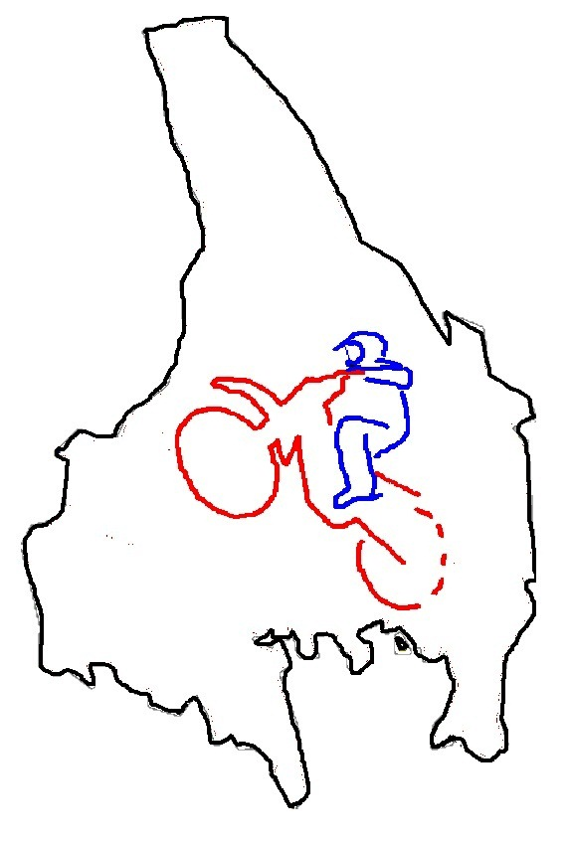Värmlandsserien 
Inbjudan till
Bankett och prisutdelning för tävlingsåret 2012
den 12/1 2013 kl 1800 på Gustaf Fröding.
Ca 1830 Buffe, pris 260:- inkl lättdryck & kaffe
Kl 2000 Prisutdelning.

Anmälan till buffen görs till : prisutdelning@falkerud.se
Senast 7/1 2013

